ÖSTENİTİK PASLANMAZ ÇELİKLERİN İŞLENMESİNDE

KESİCİ TAKIM KAPLAMASININ VE KESME HIZININ KESME KUVVETLERİ VE YÜZEY PÜRÜZLÜLÜĞÜNE ETKİSİ

İbrahim ÇİFTÇİ
Makina Eğitimi Bölümü, Karabük Teknik Eğitim Fakültesi, Z.K.Ü. 78050, 100. Yıl, Karabük iciftci71@yahoo.co.uk

(Geliş/Received: 10.08.2004; Kabul/Accepted: 17.05.2005)

ÖZET

Bu çalışmada, iki farklı kalitede östenitik paslanmaz çeliğin (AISI 304 ve AISI 316) işlenmesinde, kesici takım kaplamasının, kesme hızının ve iş parçası malzemesinin, kesme kuvvetleri ve yüzey pürüzlülüğü üzerindeki etkilerini incelemek amacıyla soğutma sıvısı kullanılmadan tornalama metoduyla işlenebilirlik deneyleri yapılmıştır. TiC/TiCN/TiN ve TiCN/TiC/Al₂O₃ katmanlarıyla çok katlı kaplanmış sementit karbür kesici takımlar kullanılmıştır. Deneyler dört farklı kesme hızında (120, 150, 180 ve 210 m/dak) ilerleme hızı ve talaş derinliği sabit tutularak yapılmıştır. İlerleme hızı 0,16 mm/dev ve talaş derinliği de 1,6 mm olarak alınmıştır. Deney sonuçları, TiC/TiCN/TiN kaplanmış kesici takımın TiCN/TiC/Al₂O₃ kaplanmış kesici takımdan daha düşük kesme kuvvetlerine sebep olduğunu ortaya çıkarmıştır. Kesme hızının kesme kuvvetlerinde önemli derecede bir değişikliğe neden olmadığı ancak işlenmiş yüzey pürüzlülüğünü önemli derecede etkilediği görülmüştür. Artan kesme hızı ile yüzey pürüzlülük değerleri belirli bir kesme hızı değerine kadar azalmış ancak bu değerden sonra artan kesme hızı ile artış eğilimi göstermiştir.

Anahtar Kelimeler: Kesme kuvvetleri, kesici takım kaplaması, paslanmaz çelik, yüzey pürüzlülüğü.

THE INFLUENCE OF CUTTING TOOL COATING AND CUTTING SPEED ON CUTTING FORCES AND SURFACE ROUGHNESS IN MACHINING OF AUSTENITIC STAINLESS STEELS

ABSTRACT

In this study, machining tests through dry turning method were performed on two grades of austenitic stainless steels (AISI 304 and AISI 316) in order to examine the influences of cutting tool coating, cutting speed and workpiece material on the cutting forces and machined surface roughness. The cutting tools used were TiC/TiCN/TiN and TiCN/TiC/Al₂O₃ multiple layer coated cementide carbide inserts. The tests were performed at four different cutting speeds (120, 150, 180 and 210 m/min) while feed rate and depth of cut were kept constant at 0,16 mm/rev and 1,6 mm, respectively. The results showed that TiC/TiCN/TiN coated cutting tools gave lower cutting forces than did TiCN/TiC/Al₂O₃ coated ones. The cutting speed did not have any considerable influence on the cutting forces. However, the machined surface roughness values (Ra) was significantly affected by the cutting speeds used. With increasing cutting speed, the surface roughness values decreased until a minimum value is reached beyond which they increased.

Keywords: Cutting forces, cutting tool coating, stainless steel, surface roughness.

1. GİRİŞ

Sementit karbür kesici takımların yüzeyleri aşınmaya dirençli, sert ve işleme esnasında iş parçası ve kesici takımın etkileşimini engellemek için kimyasal olarak kararlı olmalıdır. Bu amaçla 1970’li yıllarda kaplanmış sementit karbür kesici takımlar geliştirilmiştir. Kesici takımların kaplanması kesici takım teknolojisinde önemli bir gelişme olarak kabul edilmiştir. Kaplanmış sementit karbür kesici takımlar, esas olarak sementit karbür bir kesici takımın bir veya daha fazla, aşınmaya dirençli ince katmanla kaplanması ile elde edilen kesici takımlardır. Titanyum karbür (TiC), titanyum nitrür (TiN) ve/veya alüminyum oksit (Al₂O₃) yaygın olarak kullanılan kaplama malzemeleridir [1-3]. İnce ve sert kaplama tabakasının/tabakalarının takım aşınmasını azalttığı ve verimliliği arttırdığı bilinmektedir [4-8]. Bu nedenle, kaplama işlemi ilave bir maliyet getirse de, talaşlı imalat sektöründe kullanılan sementit karbür kesici takımların çoğunluğu kaplanmış sementit karbürlerdir [9].

Günümüzde, talaşlı imalat sektöründe farklı malzemeler ve farklı amaçlar için çeşitli kaplamalarla kaplanmış sementit karbür kesici takımlar kullanılır. Örneğin, alüminyum oksitin (Al₂O₃) yüksek sıcaklıklarda kimyasal olarak dengeli ve aşınmaya dirençli olduğu ispatlanmıştır. Bunun yanında titanyum nitrür (TiN), kesici takımda sürtünme katsayısını azaltır ve bu nedenle kesici takım talaş yüzeyinde yapışma eğilimi azalır [3].

Bu araştırmanın amacı, kimya ve gıda endüstrisinde ve korozyon direnci gerektiren makina parçalarının imalatında kullanılan [10] ve deformasyon sertleşme hızı ve tokluğu yüksek ve ısıl iletkenliği düşük olan [11] iki farklı kalitede östenitik paslanmaz çelik (AISI 304 and AISI 316) üzerinde tornalama metoduyla işlenebilirlik deneyleri yaparak iki önemli işlenebilirlik kriteri olan kesme kuvvetleri ve iş parçası yüzey pürüzlülüğüne kesici takım kaplama malzemesinin, kesme hızının ve iş parçası malzemesinin etkilerini incelemektir.

2. DENEYSEL ÇALIŞMALAR

İşlenebilirlik deneyleri, AISI 304 and AISI 316 kalite östenitik paslanmaz çeliklerin tornalanması metodu ile yapılmıştır. Bu malzemelerin kimyasal bileşimleri Tablo 1’de verilmiştir. Her iki malzemenin de oda sıcaklığı sertliği 88 RB’dir. Silindirik iş parçası malzemeleri üzerindeki işlenebilirlik deneyleri TC35 CNC torna tezgahı kullanılarak yapılmıştır. Kullanılan torna tezgahının iş mili, değişken kademesiz hıza sahip olup 4000 dev/dak’ya kadar çıkabilmektedir ve gücü de 10 kW’tır. İş parçası malzemeleri 250 mm uzunluğunda ve 40 mm çapındadır. Deneyler esnasında soğutma sıvısı kullanılmamıştır. İki farklı kalitede sementit karbür kesici takım kullanılmıştır. Kullanılan kesici takımlar, ticari kalite CVD yöntemiyle çoklu kaplanmış kesici takımlar olup Kennametal firması tarafından CNMG120408 formunda imal edilmiştir. Bu iki kesici takım kalitesi Kennametal firması tarafından paslanmaz çeliklerin işlenmesi için tavsiye edilmiş olup KC 810 ve KC 935 şeklinde üretici firma tarafından kodlanmıştır. KC 810’da en üst kaplama TiN ve onun altındakiler sırasıyla TiCN ve TiC’dür. Benzer şekilde KC 935’te de en üst kaplama Al₂O₃ ve onun altındakiler de sırasıyla TiC ve TiCN’dür. Bu kesici takımlar uygun bir takım tutucuya yanaşma açısı 75° olacak şekilde rijit olarak bağlanmıştır. Kullanılan kesme hızları 120, 150, 180 ve 210 m/dak olarak seçilmiştir. İlerleme hızı 0,16 mm/dev ve talaş derinliği de 1,6 mm olarak seçilmiştir. Deney parametreleri, ISO 3685 standardına uygun olarak belirlenmiştir.

Mitutoyo Surftest 211 model bir yüzey pürüzlülük cihazı ile işlenmiş yüzeyler üzerinde yüzey pürüzlülüğü ölçümleri gerçekleştirilmiştir. Her bir yüzey üzerinde üç ölçüm yapılmıştır. Kesme kuvvetlerinin ölçümünde Kistler 9257A tipi üç kuvvet bileşenini de ölçebilen bir piezoelektrik dinamometre kullanılmıştır. Bu dinamometreye 5019 B130 tipi bir sinyal yükseltici (charge amplifier) bağlanmış ve kesme kuvvetlerinin bilgisayara aktarılması için gerekli donanım ve Kistler Dynoware kuvvet ölçme programı kullanılmıştır. Kuvvet ölçümleri, 40 mm’lik çapta 25 mm’lik uzunluğun işlenmesi esnasında gerçekleştirilmiştir.
Tablo 1. İş parçası malzemelerinin kimyasal bileşimleri
 | AISI 304 | AISI 316
C | 0.06 | 0.02
Si | 0.35 | 0.45
S | 0.024 | 0.025
P | 0.021 | 0.029
Mn | 1.76 | 1.77
Ni | 8.24 | 10.43
Cr | 18.26 | 16.54
Mo | 0.07 | 1.89
Cu | 0.23 | 0.39

3. DENEY SONUÇLARI VE TARTIŞMA

3.1. Kesici Takım Üst Kaplama Katmanı

Şekil 1a ve b, sırasıyla AISI 304 ve AISI 316 paslanmaz çeliklerin işlenmesi esnasında oluşan kesme kuvvetlerinin kesme hızı ile değişimini göstermektedir. Her iki paslanmaz çeliğin işlenmesinde TiC/TiCN/TiN kaplanmış kesici takım, TiCN/TiC/Al₂O₃ kaplanmış kesici takımdan daha düşük kesme kuvvetine neden olmuştur. TiC/TiCN/TiN kaplanmış kesici takımın daha düşük kesme kuvvetlerine neden olması kesici takım talaş yüzeyindeki düşük sürtünme katsayısına atfedilebilir. En üstteki TiN kaplama diğer kesici takımın en üst kaplama tabakası Al₂O₃’den daha düşük sürtünme katsayısına sahiptir [3]. Bu nedenle, TiN ile kaplanmış kesici takımlarda kesici takım talaş yüzeyinde iş parçası malzemesi daha az yapışma eğilimi sergiler. Bu daha az yapışma eğilimi nedeni ile de, kesici takım talaş yüzeyinde takım-talaş temas uzunluğu kısalır ve bu da kesme kuvvetlerini azaltır.

Şekil 1’de kesme hızının 120 m/dak’dan 150 m/dak’ya çıkarılması ile her iki paslanmaz çelik için kesme kuvvetlerinde bir düşme görülmektedir. Ancak kesme hızının daha fazla artmasıyla kesme kuvvetleri tekrar artma eğilimi göstermektedir. Kesme hızının 120 m/dak’dan 150 m/dak’ya çıkarılmasıyla kesme kuvvetlerinin düşüşü kısmen kesici takım talaş yüzeyinde takım-talaş temas uzunluğunun azalması ve kısmen de artan kesme hızı sonucu sıcaklığın artmasıyla takım talaş yüzeyindeki akma bölgesinde yapışan malzemenin kayma dayanımının azalmasıyla açıklanabilir [12]. Kesme hızının daha fazla arttırılmasıyla kesme kuvvetlerindeki artış ise yüksek kesme hızlarında takım aşınmasının muhtemel artışı ile açıklanabilir.

AISI 304 paslanmaz çelikte kesme hızının 120 m/dak’dan 150 m/dak’ya çıkarılmasıyla kesme kuvvetlerinde 44 N’luk bir azalma görülmektedir. Bu değer, Şekil 1a ve b’de görülen en yüksek değişim olup yalnızca yaklaşık olarak % 7’lik bir değişime tekabül eder.

3.2. İş Parçası Malzemesi

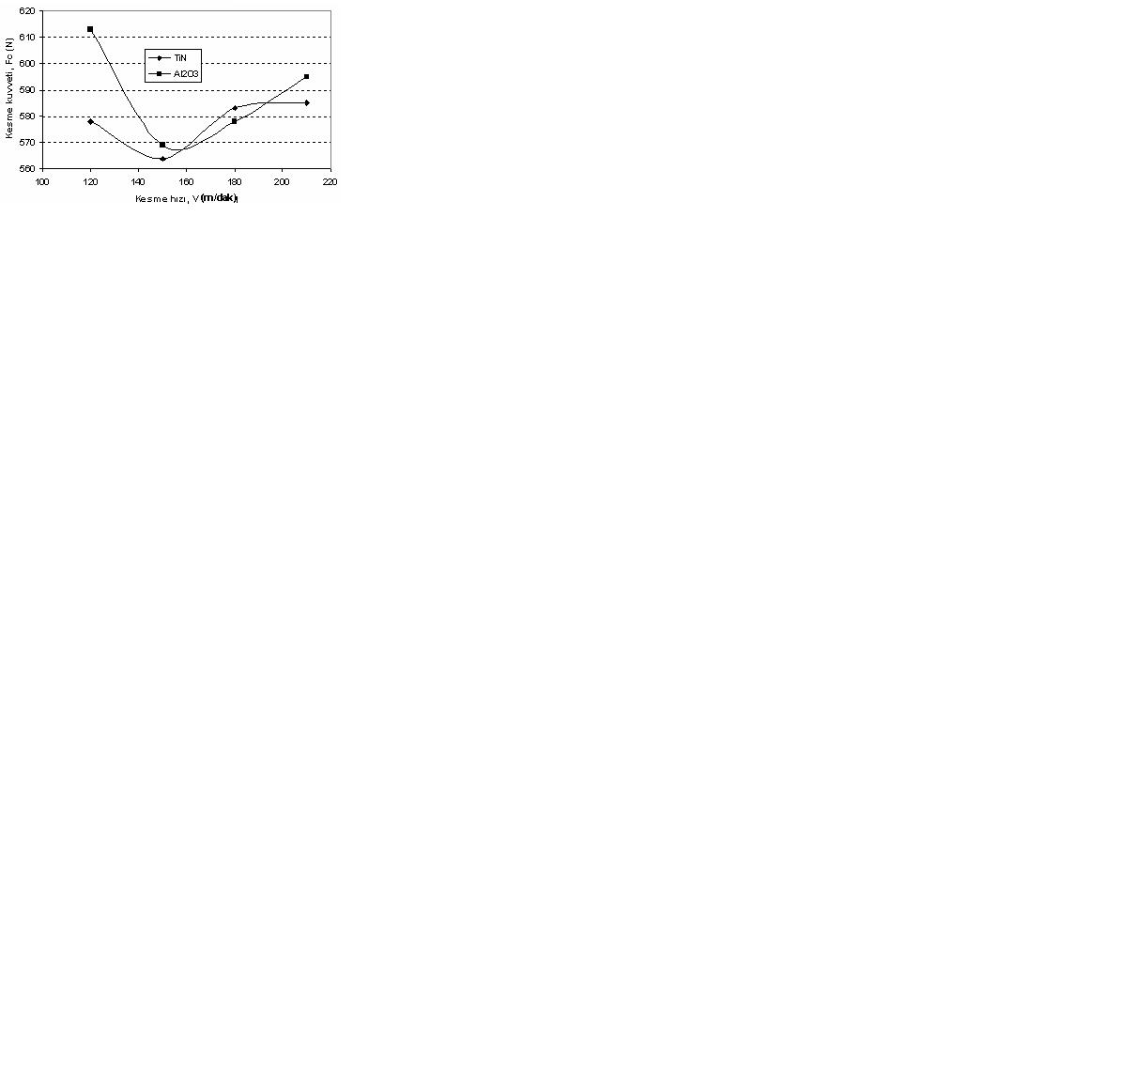
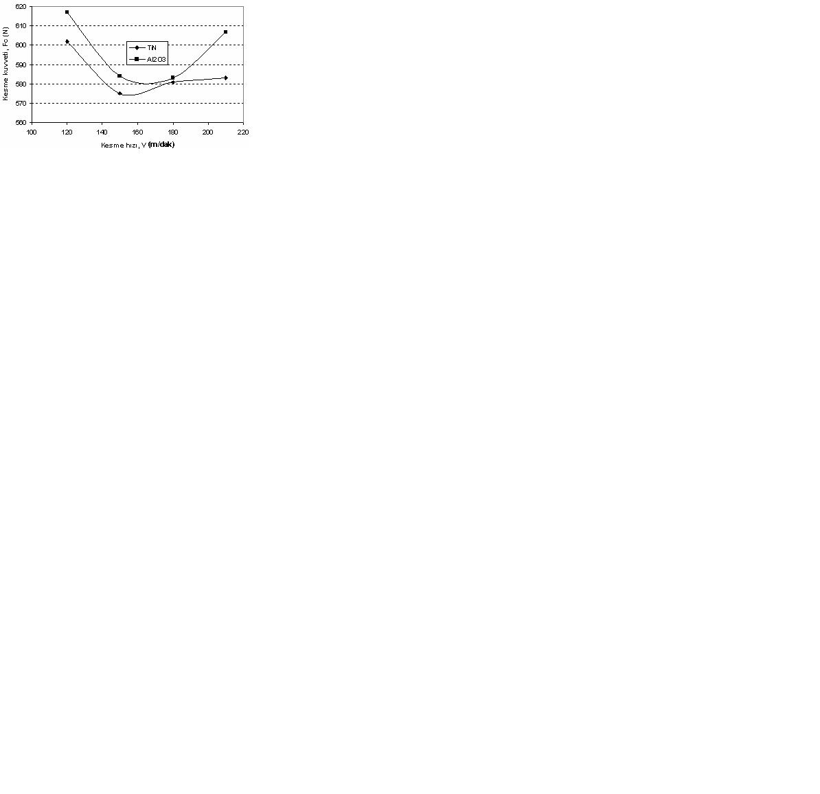
Normalde, östenitik paslanmaz çelikler düşük karbonlu ve düşük alaşımlı çeliklerden daha zor işlenirler. Düşük karbonlu ve düşük alaşımlı çeliklere göre dayanımlarının ve sünekliklerinin yüksek olması, yüksek deformasyon sertleşme eğilimleri ve düşük ısıl iletkenlikleri östenitik paslanmaz çeliklerin zor işlenmelerinin nedenleri olarak kabul edilir [12,13]. İlave olarak, farklı kalitelerdeki östenitik paslanmaz çeliklerin kimyasal bileşimlerindeki farklılık bu malzemelerin özelliklerinde de değişimlere neden olur. Dolayısıyla, bu farklılıklar malzemelerin işlenebilirliklerini de etkiler. Şekil 2’den görüldüğü gibi AISI 316 östenitik paslanmaz çeliğin işlenmesinde elde edilen kesme kuvvetleri deney yapılan bütün kesme hızlarında daha yüksektir. AISI 304 ve AISI 316 paslanmaz çeliklerin kimyasal bileşimlerindeki farklılık (Tablo 1) kesme kuvvetlerindeki değişimin nedeni olarak değerlendirilmiştir. Çünkü, her iki paslanmaz çeliğin oda sıcaklığı sertlikleri, çekme dayanımları ve süneklikleri aynıdır [2]. Tablo 1’den AISI 316 paslanmaz çeliğin kimyasal bileşiminde AISI 304 paslanmaz çeliğinkinden farklı olarak yaklaşık % 2 oranında molibden (Mo) olduğu görülmektedir. Mo elementi çeliklerde yüksek sıcaklık dayanımını artırıcı etki yapar [14,15]. Talaşlı imalat işleminde yüksek plastik deformasyon sonucu oluşan ısı kesme bölgesinde sıcaklığı artırır. Bu sıcaklık artışının doğal sonucu olarak da kesme bölgesinde işlenen malzemelerin dayanımları azalır ve dolayısıyla talaşı oluşturmak için daha az kuvvet gerekir. Bu azalma yüksek Mo içeriği nedeniyle AISI 316 paslanmaz çelikde daha az olacağı için bu malzemenin işlenmesinde talaşı oluşturmak amacıyla AISI 304 için gerekli olandan daha yüksek kuvvet gerekir.
(a)
(b)
Şekil 1. TiC/TiCN/TiN ve TiCN/TiC/Al₂O₃ kaplanmış kesici takımlarla a) AISI 304 ve b) AISI 316 östenitik paslanmaz çeliklerin 0,16 mm/dev ilerleme hızı ve 1,6 mm talaş derinliğinde işlenmesi sonucu elde edilen kesme kuvvetlerinin kesme hızına göre değişimleri
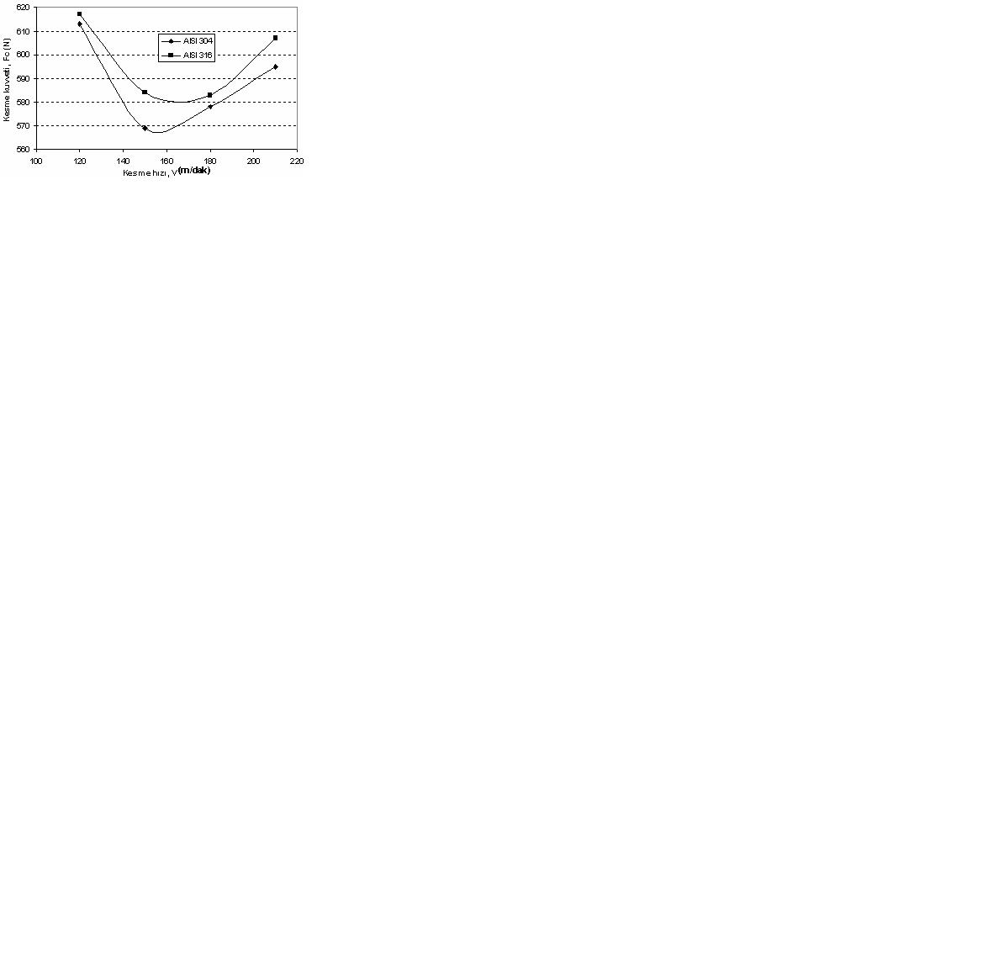
Şekil 2. TiCN/TiC/Al₂O₃ kaplanmış kesici takımla AISI 304 ve AISI 316 östenitik paslanmaz çeliklerin 0,16 mm/dev ilerleme hızı ve 1,6 mm talaş derinliğinde işlenmesi sonucu kesme kuvvetlerinin değişimi
3.3. İş Parçası Yüzey Pürüzlülüğü

Şekil 3a ve b, sırasıyla AISI 304 ve AISI 316 paslanmaz çelikler için iş parçası ortalama yüzey pürüzlülük değerlerini (Ra) göstermektedir. Bu değerler her bir iş parçası ve her bir kesme hızı için yapılan üç ölçmenin ortalamalarıdır. Her iki şekilde de yüksek yüzey pürüzlülük değerleri elde edilmiştir. Bu yüksek değerler östenitik paslanmaz çeliklerin yüksek süneklikleri ile açıklanabilir, çünkü yüksek süneklik büyük ve kararsız yığıntı talaş (BUE) oluşma eğilimini artırır [16]. Yığıntı talaş normalde yüzey pürüzlülüğünü artırır ve dolayısıyla yığıntı talaşın büyük ve kararsız olması durumunda yüzey pürüzlülük değeri daha da artar ve kötü bir yüzey oluşur.

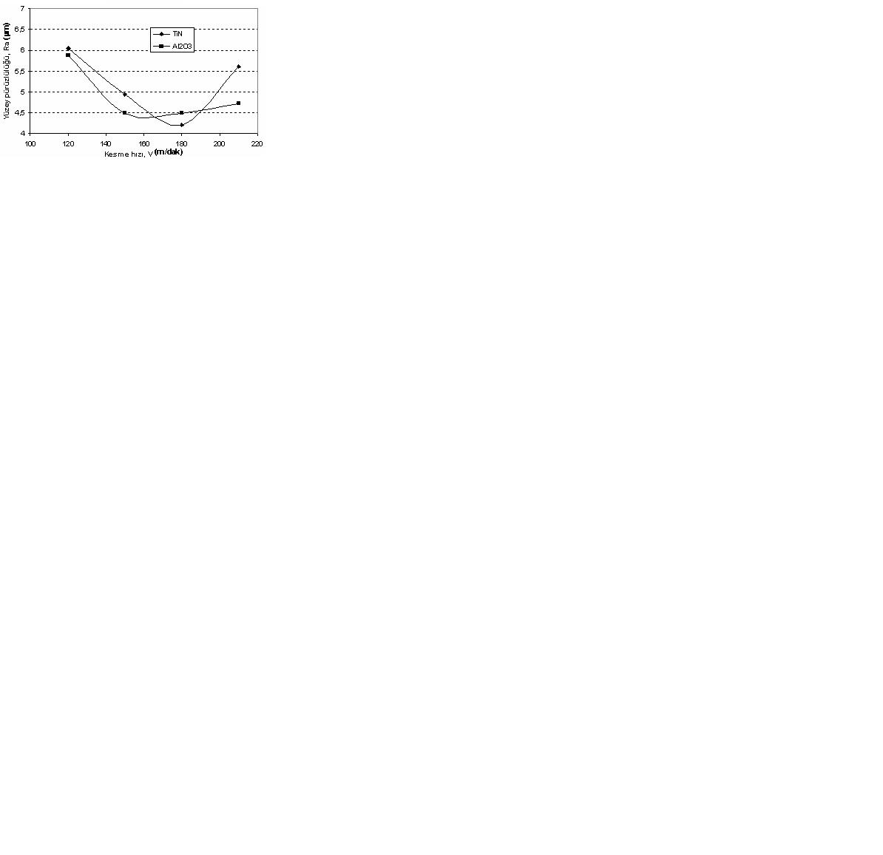
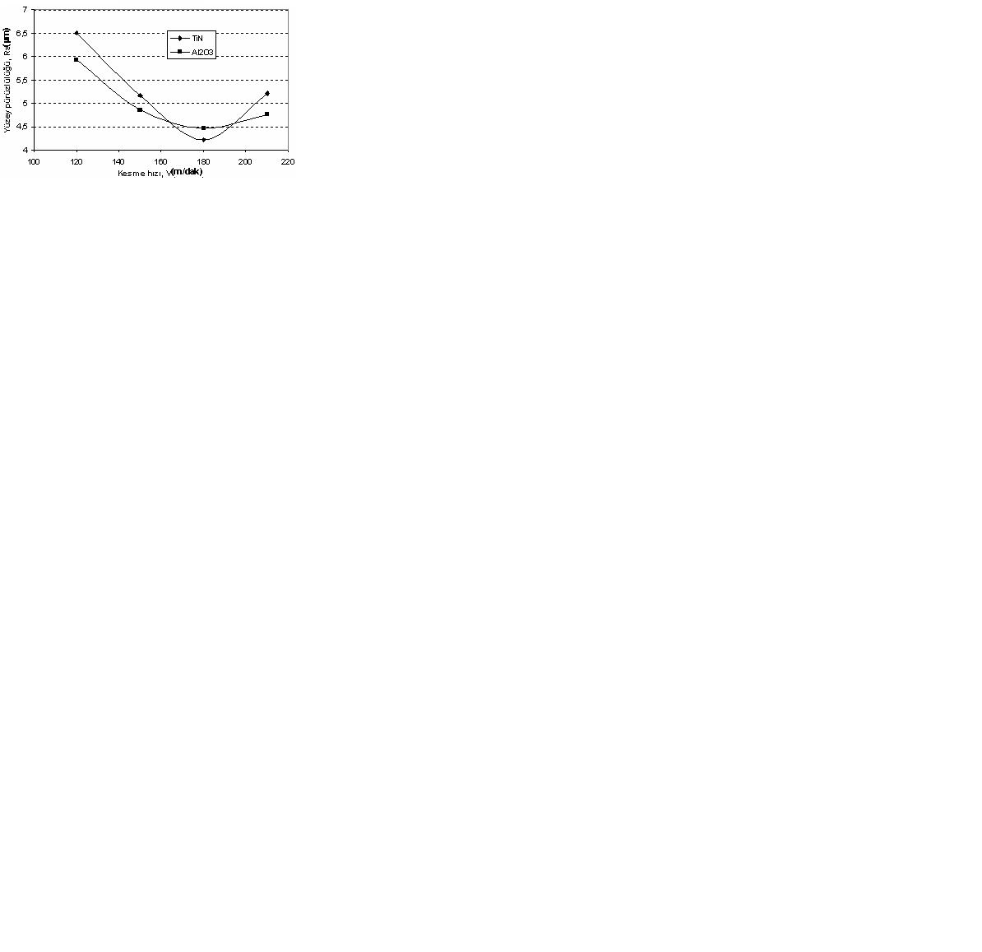
Kesme kuvvetlerinin aksine, elde edilen yüzey pürüzlülük değerlerinin kesme hızından önemli derecede etkilendiği Şekil 3a ve b’den görülmektedir. İş parçası yüzey pürüzlülüğü grafikleri incelendiğinde en yüksek yüzey pürüzlülük değerinin her iki iş parçası malzemesi ve her iki kesici takımda da 120 m/dak’da gerçekleştiği görülür. Genelde, kesme hızının artması ile yüzey pürüzlülük değerleri 180 m/dak kesme hızına kadar azalmıştır ancak bu değerden sonra kesme hızının artmasıyla yüzey pürzülülük değerleri artış eğilimi sergilemiştir. 180 m/dak kesme hızına kadar artan kesme hızıyla yüzey pürüzlülüğü değerlerinin azalması yığıntı talaş oluşma eğiliminin azalmasıyla açıklanabilir. Çünkü, artan kesme hızıyla sıcaklık artar ve sıcaklığın artması ile de kesici uçtaki yığıntı talaş sertliğini ve dayanımını kaybederek devam eden kesme sürecinde üzerine gelen gerilmelere dayanamayarak kesici uçtan uzaklaşıtırılır ve dolayısıyla yüksek kesme hızlarında oluşma eğilimi azalır. Ancak, kesme hızındaki 180 m/dak’dan sonraki artışla yüzey pürüzlülüğünün artması, yüksek kesme hızlarında kesici takım ucundaki muhtemel küçük kırılmalarla (chipping) açıklanabilir.
(a)
(b)
Şekil 3. TiC/TiCN/TiN ve TiCN/TiC/Al₂O₃ kaplanmış kesici takımlarla a) AISI 304 ve b) AISI 316 östenitik paslanmaz çeliklerin 0,16 mm/dev ilerleme hızı ve 1,6 mm talaş derinliğinde işlenmesi sonucu elde edilen yüzey pürüzlülük değerlerinin kesme hızına göre değişimleri

Şekil 3a ve 3b’den TiCN/TiC/Al₂O₃ kaplanmış kesici takımın genellikle daha düşük yüzey pürüzlülük değerlerine neden olduğu da görülmektedir. Bu durumun şu andaki mevcut verilerle açıklanması güçtür ve dolayısıyla kullanılan kesici takımların tarama elektron mikroskobu (SEM) ile incelenmesi gerekmektedir.

4. SONUÇLAR

Üst kaplama tabakaları farklı olan (TiC/TiCN/TiN ve TiCN/TiC/Al₂O₃) sementit karbür kesici takımlar kullanılarak AISI 304 ve AISI 316 östenitik paslanmaz çelikler üzerinde tornalama ile yapılan işlenebilirlik deneylerinden elde edilen sonuçlar aşağıda özetlenmiştir:

- TiC/TiCN/TiN kaplanmış kesici takımla elde edilen kesme kuvvetleri TiCN/TiC/Al₂O₃ kaplanmış kesici takımla elde edilenlerden daha düşük olmakla birlikte kesme kuvvetleri arasındaki farklılık çok fazla değildir.
- AISI 316 paslanmaz çeliğin tornalanması esnasında oluşan kesme kuvvetleri, AISI 304 paslanmaz çeliğin tornalanması esnasında oluşan kesme kuvvetlerinden daha yüksektir.
- Kesme hızı, kesme kuvvetleri üzerinde çok fazla bir etki oluşturmamasına rağmen tornalanmış yüzeylerin pürüzlülük değerlerini önemli derecede
etkilemiştir. Artan kesme hızı ile yüzey pürüzlülük değerleri belirli bir kesme hızı değerine kadar azalmış ancak kesme hızının bu değerden sonraki artışlarıyla artmıştır.

KAYNAKLAR

- Sarwar, M., Zhang, X., ve Gillibrand, D., “Performance of Titanium Nitride-Coated Carbide Tipped Circular Saws when Cutting Stainless Steel and Mild Steel”, Surface and Coatings Technology, Cilt 94-95, 617-621, 1997.
- Groover, M.P., Fundamentals of Modern Manufacturing – Materials, Processes and Systems, Prentice-Hall Inc., New Jersey, A.B.D., 1996.
- DeGarmo, E.P., Black, J.T. ve Kohser, R.A., Materials and Processes in Manufacturing, Prentice-Hall Inc., New Jersey, A.B.D., 1997.
- Lim, C.Y.H., Lim, S.C. ve Lee, K.S., “The Performance of TiN-coated High Speed Steel Tool Inserts in Turning”, Tribology International, Cilt 32, 393-398, 1999.
- Ezugwu, E.O.ve Okeke, C.I., “Tool Life and Wear Mechanisms of TiN Coated Tools in an Intermittent Cutting Operation”, Journal of Materials Processing Technology, Cilt 116, 10-15, 2001.
- Nouari, M., List, G., Girot, F. ve Coupard, D., “Experimental Analysis and Optimisation of Tool Wear in Dry Machining of Aluminium Alloys”, Wear, Cilt 255, 1359-1368, 2003.
- Prengel, H.G., Santhanam, A.T., Penich, R.M., Jindal, P.C. ve Wendt, K.H., “Advanced PVD-TiAlN Coatings on Carbide and Cermet Cutting Tools”, Surface and Coatings Technology, Cilt 94-95, 597-602, 1995.
- Ducros, C., Benevent, V. ve Sanchete, F., “Deposition, Characterization and Machining Performnace of Multilayer PVD Coatings on Cemented Carbide Tools”, Surface and Coatings Technology, Cilt 163-164, 681-688, 2003.
- Sharman, A., Dewes, R.C. ve Aspinwall, D.K., “Tool Life when High Speed Ball Nose End Milling Inconel 718TM”, Journal of Materials Processing Technology, Cilt 118, 29-35, 2001.
- Korkut, I., Kasap, M., Ciftci, I. ve Seker, U., “Determination of Optimum Cutting Parameters during Machining of AISI 304 Austenitic Stainless Steel”, Materials & Design, Cilt 25, No 4, 303-305, 2004.
- Sandvik-Coromant Co. Inc., Modern Metal Cutting – A Practical Handbook, İsveç, 1997.
- Trent E.M., Metal Cutting, Butterworths Pres, London, 1989.
- Paro, J., Hanninen, H. ve Kauppinen, V., “Tool Wear and Machinability of X5 CrMnN 18 18 Stainless Steels”, Journal of Materials Processing Technology, Cilt 119, No 1–3, 14–20, 2001.

- Kalpakjian, S., Manufacturing Process for Engineering Materials, Addison-Wesley, New York, A.B.D., 1991.
- Shaw, M.C., Metal Cutting Principles, Oxford University Press, Oxford, 1989.
- Ezugwu, E.O. ve Kim, S.K., “The Performance of Cermet Cutting Tools when Machining an Ni-Cr-Mo (En 24) Steel”, Lubrication Engineering, Cilt 51, No 2, 139-145, 1995.

